COMITÊ JOÃO JORGE
Manual Completo do Sistema
Comitê João Jorge

Responsável | Rafael Santos de Menezes
Versão | 1.0
Emissão | 13 de agosto de 2026
Classificação | Documento interno

Controle de versão
Versão | Data | Responsável | Descrição | Status
1.0 | 13 de agosto de 2026 | Rafael Santos de Menezes | Emissão inicial | Final

Sumário
Atualize os campos no Word

Índice de figuras
Atualize os campos no Word
Observação: ao abrir no Microsoft Word, use Ctrl+A e F9 caso seja necessário atualizar o sumário e o índice de figuras.

Legenda
Tela desktop | captura em resolução 1440 × 900.
Tela celular | captura em resolução 390 × 844.
Imagem de QA | evidência registrada pelo roteiro automatizado local.
Valores ocultos | informações financeiras protegidas pelo estado de privacidade do Painel.

1. Como entrar e sair
Abra o sistema, informe seu e-mail e senha e selecione Entrar. Para encerrar, use Sair do sistema no cabeçalho. O sistema restaura a ocultação dos valores financeiros quando a sessão termina.

2. Painel
O Painel é a tela inicial. Entradas mostra os recursos recebidos em caixa. Saídas reúne valores entregues e salários pagos. Toque em qualquer um desses cards para consultar o histórico e exportar a planilha com total. Ativos e Sem assinatura abrem a tela de Equipe.
O ícone de olho mostra ou esconde valores. A escolha permanece entre as telas enquanto o usuário não sair do sistema.
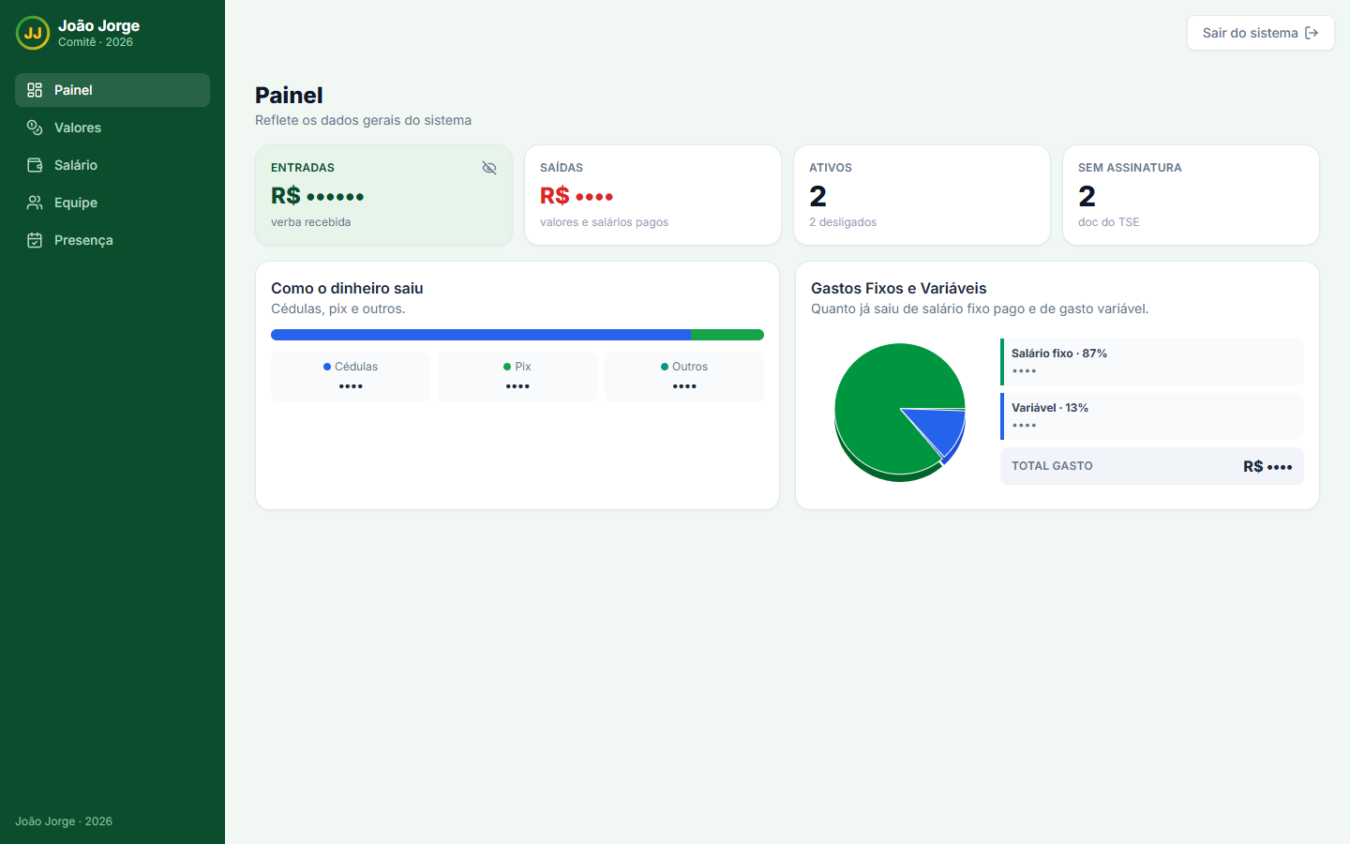 | 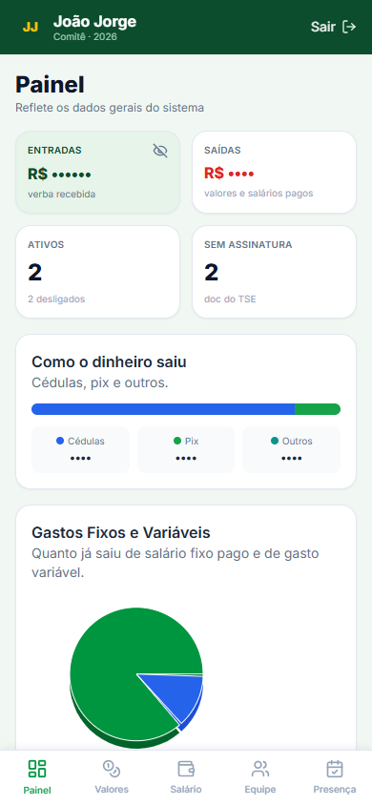
Figura Atualize os campos no Word. Painel atualizado nas versões desktop e celular.

3. Equipe, reserva e cadastro
Use Novo para cadastrar uma pessoa. Informe nome, CPF ou RG, salário, endereço, perfil, equipe, situação de assinatura, data de entrada e, se necessário, telefone. O telefone é opcional e aceita formato de telefone fixo ou celular.
A situação pode ser Ativa, Reserva ou Desligada. Reservas ficam disponíveis para ativação futura. Desligados não entram nas novas rotinas, mas preservam o histórico. Toque no card da pessoa para abrir a edição. Use os filtros de nome, perfil, equipe e assinatura para localizar registros.
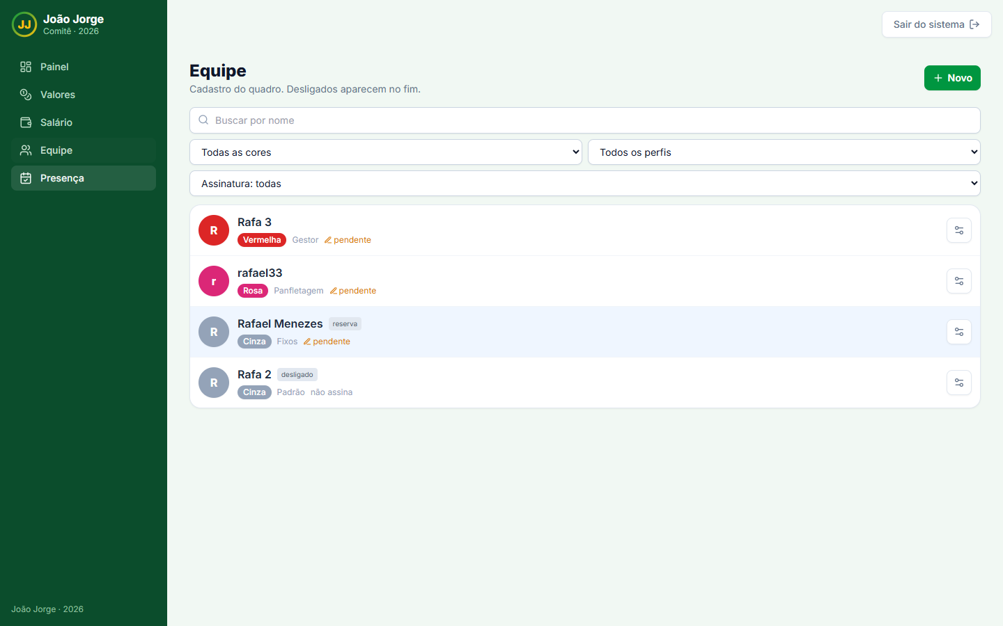
Figura Atualize os campos no Word. Tela de Equipe com filtros de consulta.
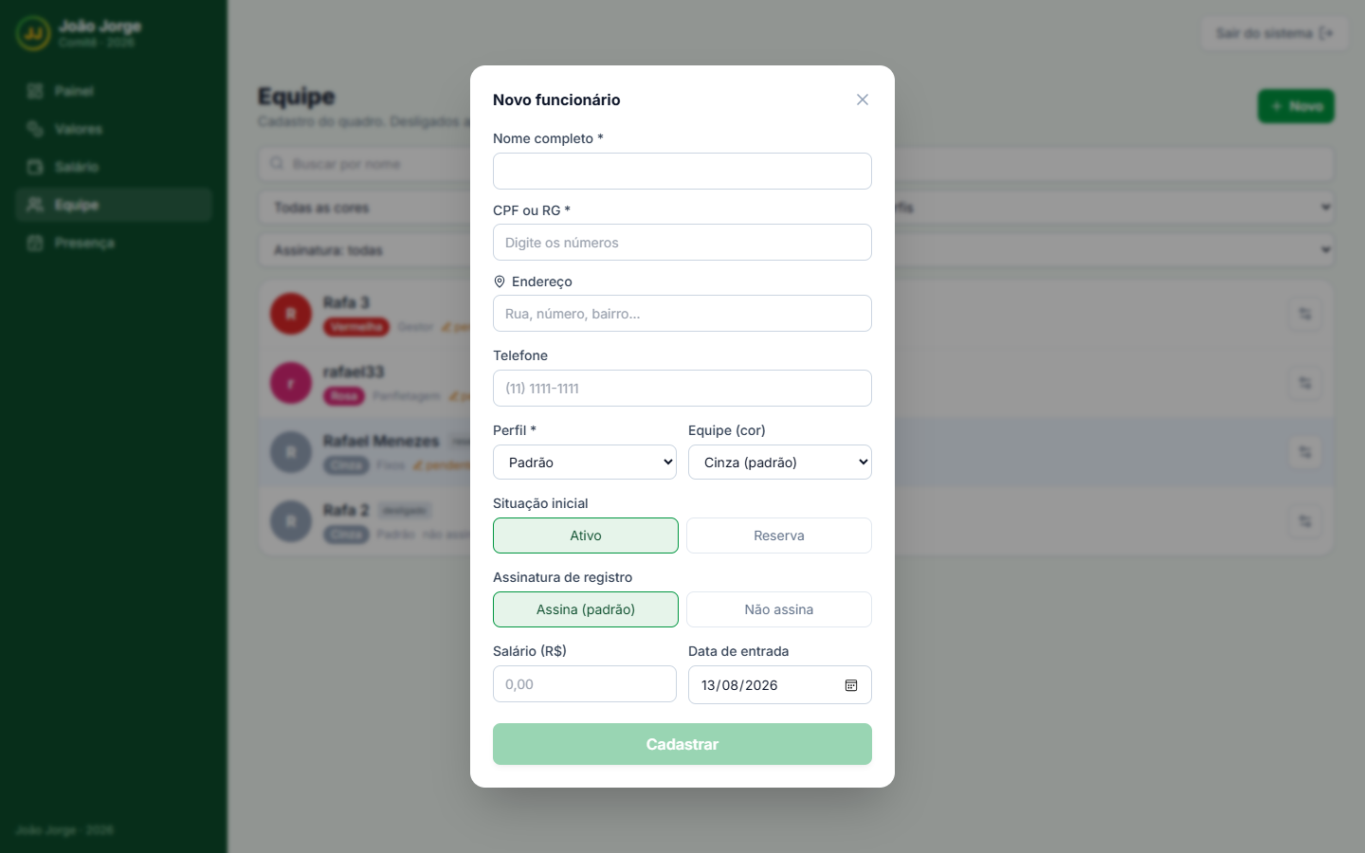
Figura Atualize os campos no Word. Cadastro atualizado de funcionário.

4. Valores
Na tela Valores, selecione Novo. O modal se chama Registrar Pagamento. Pesquise a pessoa pelo nome, informe o valor e escolha o tipo de lançamento. Vale da equipe, Combustível, Alimentação e Outro são as opções disponíveis.
O histórico apresenta a data de cada lançamento. A opção Tabela permite exportar a planilha, que inclui os lançamentos em BRL e o total geral.
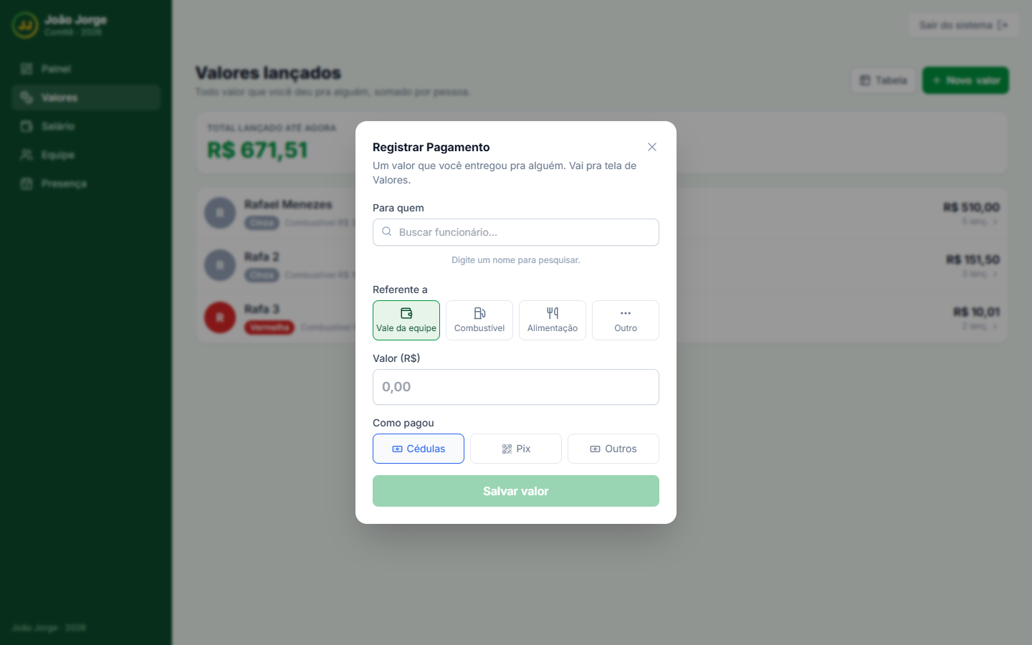 | 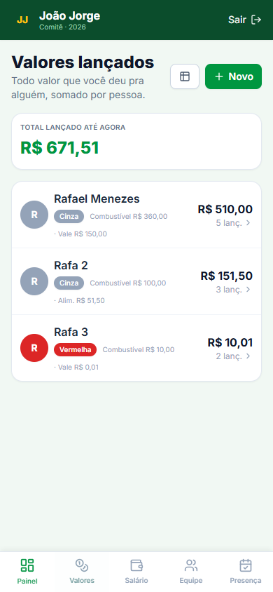
Figura Atualize os campos no Word. Registro de pagamento e histórico de Valores.

5. Salário
Use Nova para criar uma lista de pagamento. O período começa com a data atual. Informe o valor de cada pessoa e toque em Pagar para marcar o recebimento. O card da pessoa abre a ficha de edição, enquanto o botão Pagar controla apenas o estado de pagamento.
O sistema mostra Total da folha, Já pago e Saldo total opcional. Após conferir, selecione Registrar. Se sair antes, será exibido um aviso. A tabela de histórico mostra também a situação da assinatura.
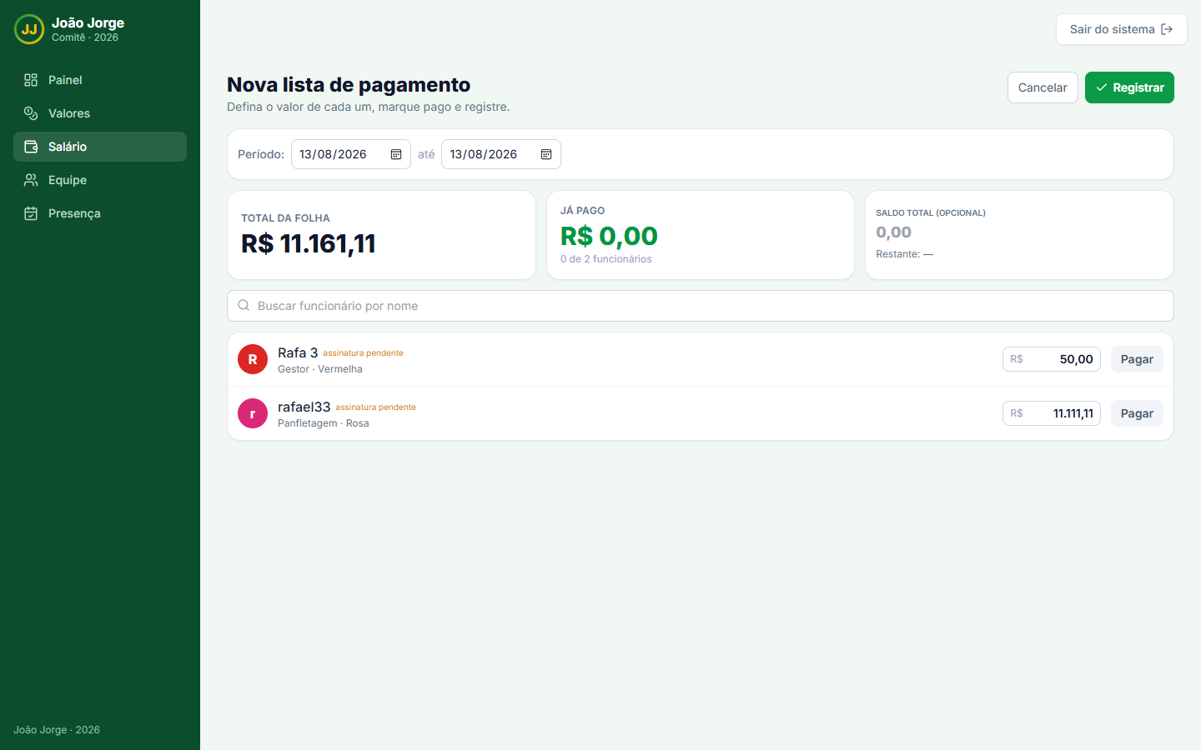 | 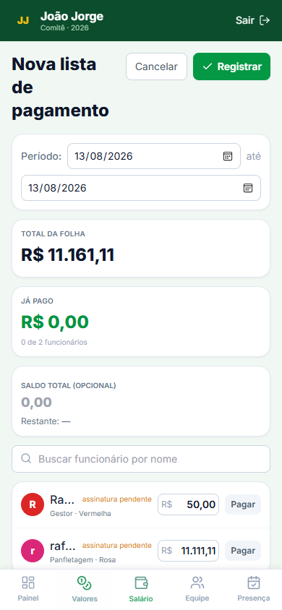
Figura Atualize os campos no Word. Nova lista de pagamento em desktop e celular.
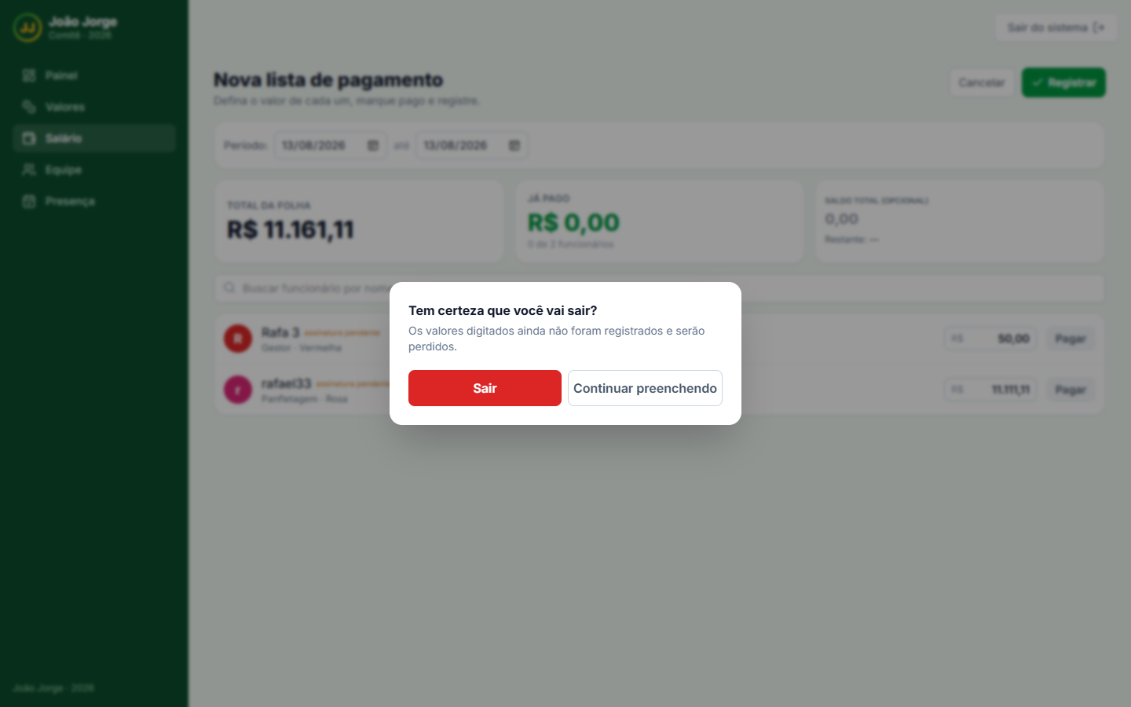
Figura Atualize os campos no Word. Aviso de proteção contra perda de dados na tela de salário.

6. Presença
Selecione Nova para iniciar uma lista. A data atual vem preenchida. Use Marcar todos e desmarque apenas quem faltou. Em seguida, selecione Lançar e confirme. A mesma data não pode ser registrada duas vezes.
A Tabela permite consultar e exportar o período. O menu de três pontos em cada lista permite excluir o lançamento, quando necessário. Ao sair antes de lançar, confirme se deseja perder as marcações.
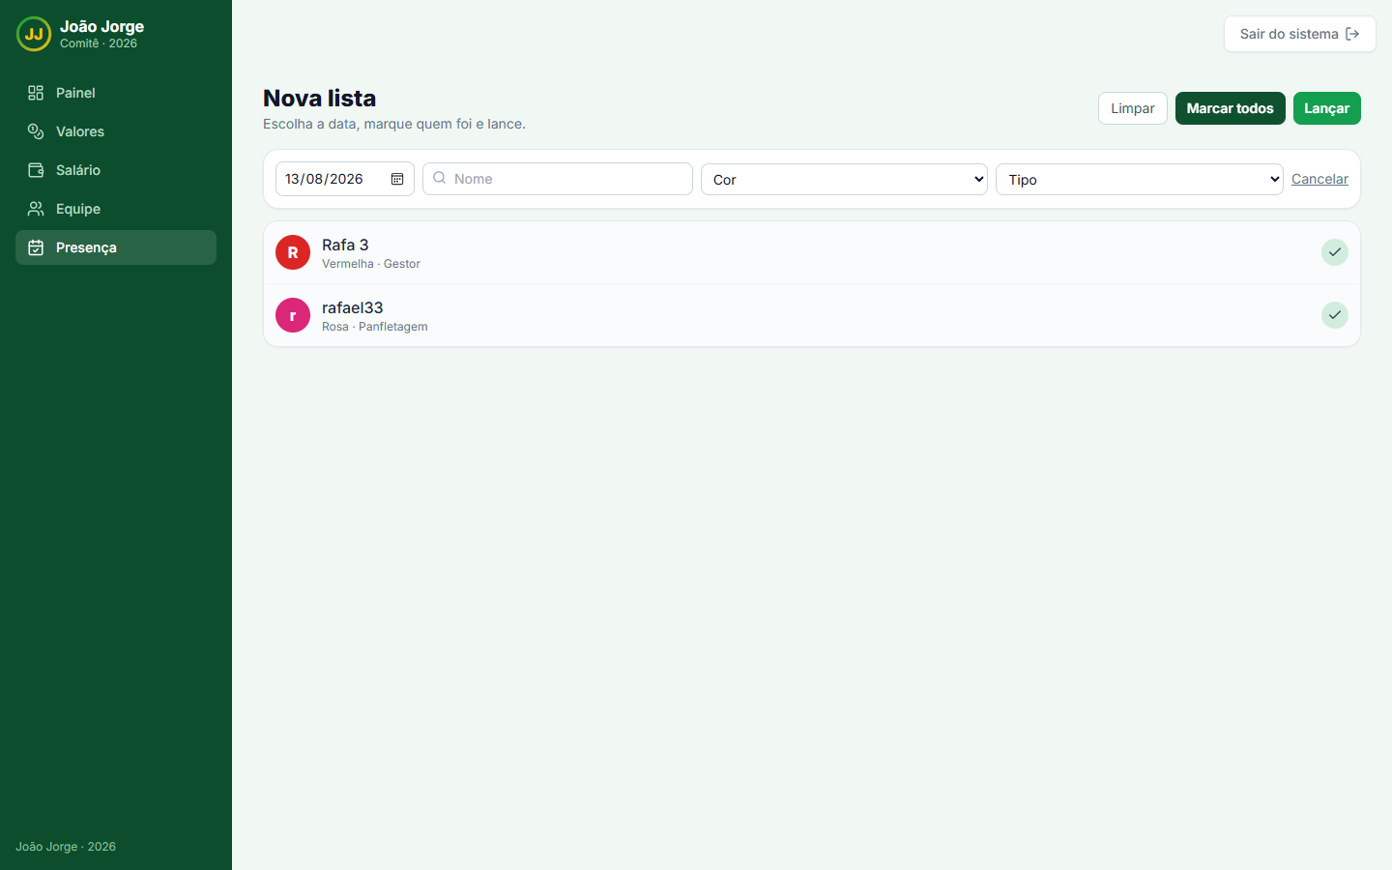 | 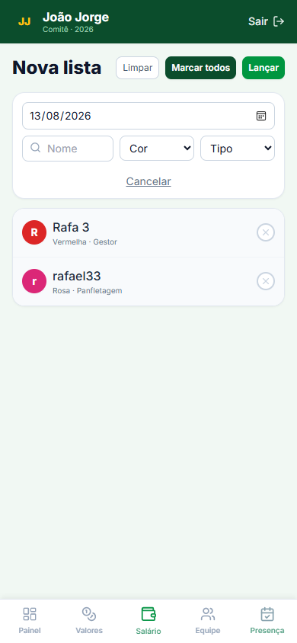
Figura Atualize os campos no Word. Lançamento de presença na versão atual.

7. Planilhas, conexão e operação simultânea
- As planilhas de Entradas, Saídas, Valores, Salário e Presença incluem totalização e valores em BRL.
- Se a conexão cair, aguarde o retorno antes de repetir qualquer salvamento.
- Duas pessoas podem acompanhar o sistema simultaneamente. Evite editar o mesmo registro ao mesmo tempo, pois o último envio prevalece.
- Presença e pagamento são gravados por operações atômicas, reduzindo o risco de listas incompletas.

8. Cuidados operacionais
- Não compartilhe a senha fora da equipe autorizada.
- Confirme os valores antes de Registrar um pagamento.
- Mantenha o cadastro de assinatura atualizado antes de processar a folha.
- Use Sair do sistema ao finalizar o trabalho em aparelho compartilhado.

